# Bài 21: Một số ứng dụng công nghệ cao trong nuôi thuỷ sản

**Giải Công nghệ 12 Bài 21: Một số ứng dụng công nghệ cao trong nuôi thuỷ sản**  
**Mở đầu trang 105 Công nghệ 12**: **Thế nào là nuôi thủy sản trong hệ thống tuần hoàn (Hình 21.1)? Công nghệ này được áp dụng cho những loài thủy sản nào? Nuôi thủy sản trong hệ thống tuần hoàn có ưu nhược điểm gì?**  
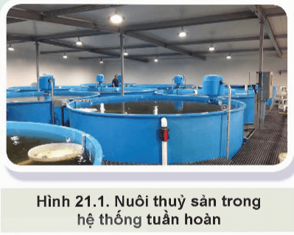  
**Lời giải:**  
- Nuôi thủy sản trong hệ thống tuần hoàn: là phương pháp nuôi trồng thủy sản sử dụng nước tuần hoàn để nuôi các sinh vật. Nước thải từ bể nuôi sẽ được xử lý và tái sử dụng, giúp giảm thiểu lượng nước thải ra môi trường.  
- Công nghệ này được áp dụng cho loài thủy sản:  
  
  
  
  
**Thủy sản**  
  
  
**Ví dụ**  
  
  
  
  
Cá nước ngọt  
  
  
cá lóc, cá rô phi, cá tra, cá basa,...  
  
  
  
  
Cá nước mặn  
  
  
cá mú, cá chình, cá bống mú  
  
  
  
  
Tôm  
  
  
tôm sú, tôm thẻ chân trắng  
  
  
  
  
Sò, ốc  
  
  
sò huyết, ốc hương  
  
  
  
  
- Nuôi thủy sản trong hệ thống tuần hoàn có ưu, nhược điểm là:  
  
  
  
  
**Ưu điểm**  
  
  
**Hạn chế**  
  
  
  
  
- Năng suất cao  
- Tiết kiệm nước  
- Đảm bảo an toàn sinh học,  
- Hạn chế ô nhiễm môi trường và sự xâm nhập tác nhân gây bệnh vào hệ thống nuôi,  
- Kiểm soát được an toàn vệ sinh thực phẩm.  
  
  
- Chỉ áp dụng cho các loài nuôi có giá trị kinh tế cao;  
- Chi phí đầu tư ban đầu cao, khi vận hành tốn năng lượng cho hoạt động (điện năng), cần nguồn nhân lực có trình độ để vận hành công nghệ  
  
  
  
  
**I. Công nghệ nuôi thủy sản tuần hoàn (RAS)**  
**Khám phá trang 105 Công nghệ 12**: Quan sát Hình 21.2, mô tả thành phần và nguyên lí hoạt động của hệ thống nuôi thủy sản tuần hoàn.  
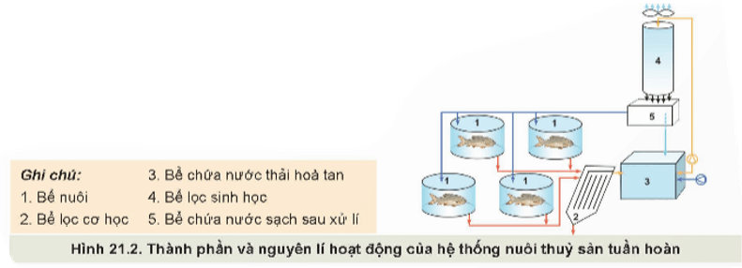  
**Lời giải:**  
Thành phần và nguyên lí hoạt động của hệ thống nuôi thủy sản tuần hoàn:  
  
  
  
  
**Thành phần**  
  
  
**Nguyên lí**  
  
  
  
  
Bể  
  
  
Nước từ bể nuôi được lấy ra và đưa vào hệ thống xử lý.  
  
  
  
  
Bộ lọc cơ học  
  
  
Loại bỏ các chất rắn lơ lửng trong nước bằng các phương pháp như lắng, lọc qua cát, hoặc sử dụng các màng lọc.  
  
  
  
  
Bộ lọc sinh học  
  
  
Loại bỏ các chất độc hại như amoniac, nitrit,... bằng cách sử dụng các vi sinh vật có khả năng phân hủy các chất này.  
  
  
  
  
Bộ phận điều chỉnh pH, độ kiềm, oxy hòa tan  
  
  
Giúp điều chỉnh các yếu tố môi trường phù hợp với nhu cầu của sinh vật nuôi bằng cách bổ sung các hóa chất hoặc sử dụng các thiết bị điều khiển tự động.  
  
  
  
  
Bể nuôi  
  
  
Nước sau khi xử lý được đưa trở lại bể nuôi để tái sử dụng  
  
  
  
  
**Khám phá trang 106 Công nghệ 12**: Vì sao công nghệ nuôi thủy sản tuần hoàn có tác dụng hạn chế sự xâm nhập của tác nhân gây bệnh vào hệ thống nuôi?  
**Lời giải:**  
Công nghệ nuôi thủy sản tuần hoàn có tác dụng hạn chế sự xâm nhập của tác nhân gây bệnh vào hệ thống nuôi vì:  
- Kiểm soát nguồn nước  
- Hạn chế tiếp xúc với môi trường bên ngoài  
- Kiểm soát môi trường nuôi  
- Theo dõi và giám sát sức khỏe con nuôi  
**Luyện tập**  
**Luyện tập 1 trang 107 Công nghệ 12**: Vẽ sơ đồ nguyên lí hoạt động của hệ thống nuôi tuần hoàn. Nêu ưu và nhược điểm của hệ thống này.  
**Lời giải:**  
- Sơ đồ nguyên lí hoạt động của hệ thống nuôi tuần hoàn:  
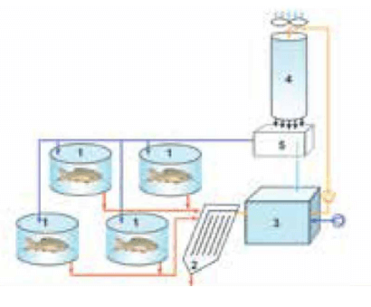  
Trong đó:  
1. Bể nuôi  
2. Bể lọc cơ học  
3. Bể chứa nước thải hòa tan  
4. Bể lọc sinh học  
5. Bể chứa nước sạch sau xử lí  
- Ưu và nhược điểm của hệ thống:  
  
  
  
  
**Ưu điểm**  
  
  
**Hạn chế**  
  
  
  
  
- Năng suất cao  
- Tiết kiệm nước  
- Đảm bảo an toàn sinh học,  
- Hạn chế ô nhiễm môi trường và sự xâm nhập tác nhân gây bệnh vào hệ thống nuôi,  
- Kiểm soát được an toàn vệ sinh thực phẩm.  
  
  
- Chỉ áp dụng cho các loài nuôi có giá trị kinh tế cao;  
- Chi phí đầu tư ban đầu cao, khi vận hành tốn năng lượng cho hoạt động (điện năng), cần nguồn nhân lực có trình độ để vận hành công nghệ  
  
  
  
  
   
**Luyện tập 2 trang 107 Công nghệ 12**: Công nghệ Biofloc là gì? Nêu ý nghĩa của công nghệ Biofloc trong nuôi thủy sản.  
**Lời giải:**  
- Công nghệ Biofloc: là quá trình nitrate hóa trong ao nuôi thủy sản không cần thay nước.  
- Ý nghĩa của công nghệ Biofloc trong nuôi thủy sản:  
  
  
  
  
**Ý nghĩa**  
  
  
**Phân tích**  
  
  
  
  
Cải thiện chất lượng nước  
  
  
+ Hệ thống Biofloc giúp loại bỏ các chất thải hữu cơ trong ao nuôi, từ đó cải thiện chất lượng nước và giảm thiểu ô nhiễm môi trường.  
+ Vi sinh vật trong hệ thống Biofloc giúp chuyển hóa các chất thải thành các chất dinh dưỡng có thể sử dụng lại, giúp tiết kiệm chi phí thức ăn và tăng năng suất nuôi trồng.  
  
  
  
  
Cung cấp thức ăn cho con nuôi  
  
  
+ Biofloc là một nguồn thức ăn tự nhiên giàu protein, vitamin và khoáng chất cho con nuôi.  
+ Vi sinh vật trong Biofloc giúp phân hủy thức ăn thừa và tạo ra các vi sinh vật nhỏ, giúp con nuôi dễ dàng tiêu hóa và hấp thu.  
  
  
  
  
Hạn chế sự phát triển của các tác nhân gây bệnh  
  
  
+ Hệ thống Biofloc giúp tăng cường sức đề kháng cho con nuôi, từ đó hạn chế sự phát triển của các tác nhân gây bệnh.  
+ Vi sinh vật có lợi trong Biofloc cạnh tranh với các vi sinh vật gây hại, giúp giảm nguy cơ dịch bệnh trong ao nuôi.  
  
  
  
  
Tăng năng suất nuôi trồng  
  
  
+ Áp dụng công nghệ Biofloc giúp tăng tỷ lệ sống và tăng trưởng của con nuôi, từ đó tăng năng suất nuôi trồng.  
+ Hệ thống Biofloc giúp sử dụng hiệu quả thức ăn và giảm thiểu chi phí sản xuất.  
  
  
  
  
Bảo vệ môi trường  
  
  
+ Hệ thống Biofloc giúp giảm thiểu ô nhiễm môi trường do hoạt động nuôi trồng thủy sản.  
+ Vi sinh vật trong Biofloc giúp phân hủy các chất thải hữu cơ và cải thiện chất lượng nước.  
  
  
  
  
**Vận dụng**  
**Vận dụng trang 107 Công nghệ 12**: Đề xuất một ứng dụng công nghệ cao nhằm nâng cao hiệu quả nuôi thủy sản và bảo vệ môi trường phù hợp với thực tiễn nuôi thủy sản ở địa phương em.  
**Lời giải:**  
Đề xuất một ứng dụng công nghệ cao nhằm nâng cao hiệu quả nuôi thủy sản và bảo vệ môi trường phù hợp với thực tiễn nuôi thủy sản ở địa phương em đó là: hệ thống nuôi trồng thủy sản tuần hoàn.  
- Ưu điểm:  
+ Tiết kiệm nước  
+ Giảm thiểu ô nhiễm môi trường  
+ Kiểm soát tốt môi trường nuôi.  
+ Tăng năng suất  
+ Giảm dịch bệnh.  
- Thực tiễn địa phương:  
+ Có thể áp dụng cho các hộ nuôi có diện tích nhỏ, vốn đầu tư cao  
+ Tập trung vào các đối tượng nuôi có giá trị kinh tế cao như cá lóc, cá rô phi, tôm sú,...